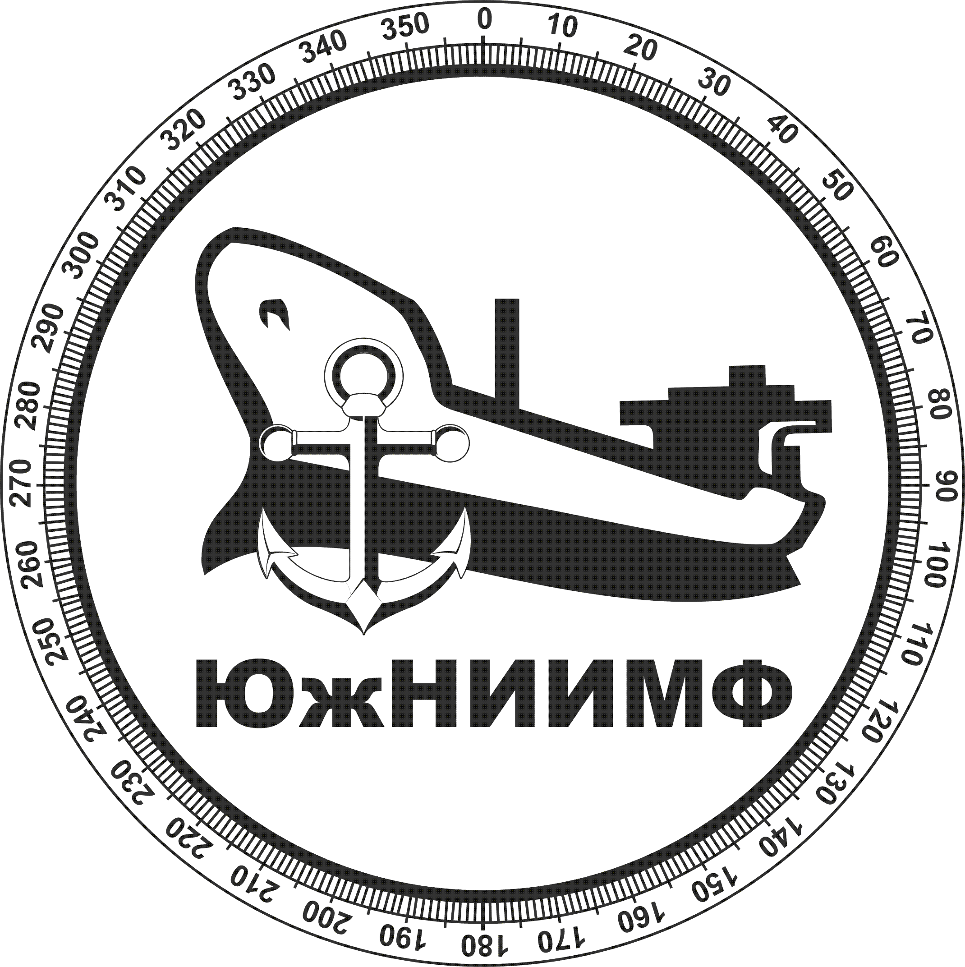  ® |  | 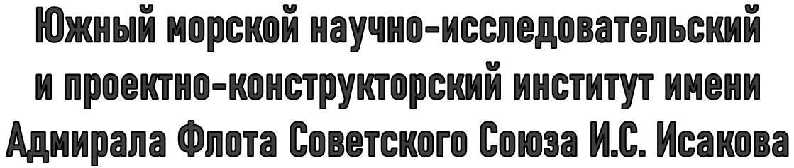
353900, Краснодарский край, г. Новороссийск,
ул. Революции 1905 г. / Набережная им. адмирала Серебрякова, д. № 1/5
Частное учреждение организация
дополнительного профессионального образования
«Научно-образовательный центр ЮжНИИМФ»
приёмная | (8617) 60-12-14 |  | е-mail: | institute@ujniimf.ru | ИНН/КПП | 2315980967 / 231501001
учебный центр | (8617) 60-12-15 |  |  | institute@южниимф.рф | ОКПО | 26402115
бухгалтерия | (8617) 60-12-16 |  | web: | http://sdo.ujniimf.ru | ОГРН | 1142300002261
РЕКВИЗИТЫ

Полное наименование:
Частное учреждение организация дополнительного профессионального образования
«Научно-образовательный центр ЮжНИИМФ»

Сокращённое наименование:
ЧУ ОДПО «Научно-образовательный центр ЮжНИИМФ»

Юридический / фактический адрес:
353906, Краснодарский край, г. Новороссийск, ул. Терская, д. 18
353900, Краснодарский край, г. Новороссийск, ул. Набережная им. адм. Серебрякова, д. 5.
Телефон/ Факс:
(8617) 60-12-15

E-mail:
institute@ujniimf.ru
institute@южниимф.рф

Банковские реквизиты:
Банк: Филиал Южный ПАО Банка «ФК ОТКРЫТИЕ», Отделение г. Ростов-на-Дону
Р/с 40703810900040000061
К/с 30101810560150000061
БИК 046015061

Право подписи:
директор Маценко Виктория Юрьевна, действующая на основании Устава

